实验名称 Mysql安装 专业 电子科学与技术 班级1701 姓名 潘陈昊 学号 31702513

实验目的：

1. 安装mysql为之后的课程做相关准备

实验要求：

成功安装mysql并能在mysql的shell中显示当前已有的数据库。

实验过程：

在mysql的官网中下载合适的版本

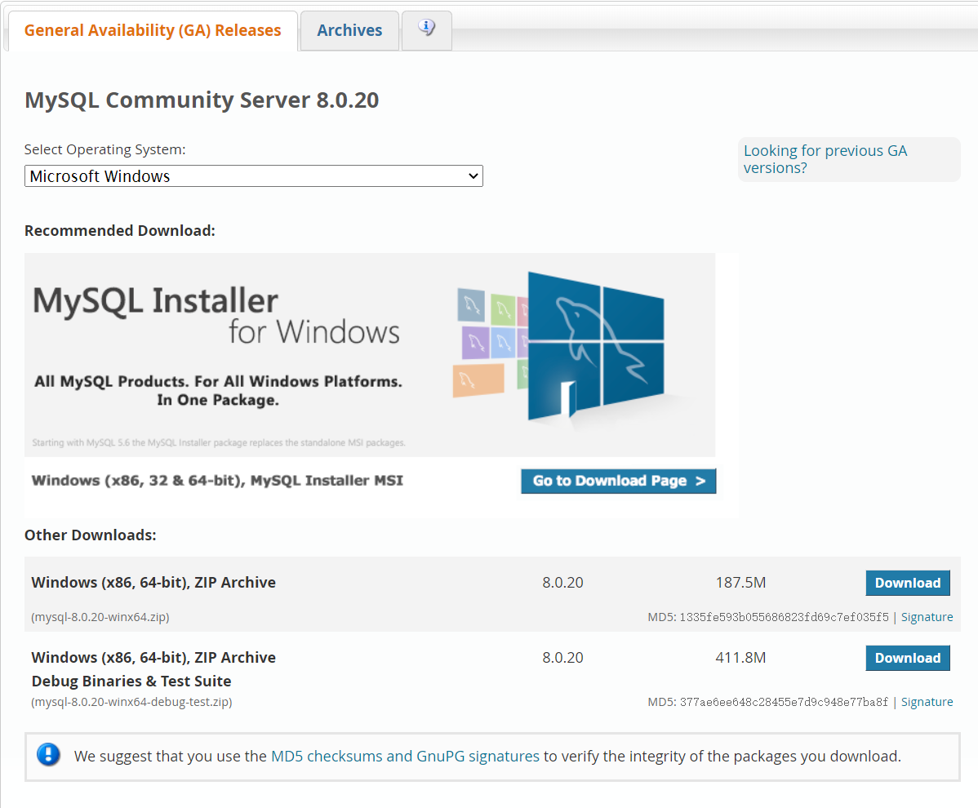

安装相关步骤安装，安装完成后打开mysql的shell并输入SHOW DATABASES;

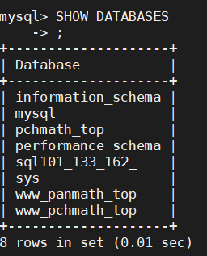

实验名称 Mysql职位调研 专业 电子科学与技术 班级1701 姓名 潘陈昊 学号 31702513

实验目的：

了解数据库相关的工作的相关岗位要求

实验过程：

通过网络搜索等相关方式了解，搜寻相关信息

实验过程：

以浙江省杭州市的数据为例，以本科应届生为搜索限制，可以看到，对于数据库工具的要求基本集中SQLServer、Oracle、MySQL、redit等，同时熟悉Jetty等中间件。需要熟悉python,java

等面向对象语言。同样的需要熟悉了解Linux操作系统，了解Linux shell编程。部分企业对于hadoop hive和hbase等一些分布式平台有要求。据此可以了解到需要将自己熟悉的数据库工具，例如mysql，redit等，自己熟悉的编程语言，是否熟悉linux shell，对于分布式和大数据处理熟悉等写入自己的简历。同样的对于这些东西也需要在大学期间熟悉了解掌握。

实验名称 设计er图 专业 电子科学与技术 班级1701 姓名 潘陈昊 学号 31702513

实验目的：

熟悉由数据表，数据库设计要求转er图的流程

实验要求：

1、画出下面仓库管理系统的E-R图

仓库（仓库号，仓库名，地址）

商店（商店号，商店名）

商品（商品号，商品名）

进货（商店号，商品号，仓库号，日期，数量）

2、根据课本第10章图书管理系统，反推导该系统的ER图。

（课本P254页）

实验过程:

由先后过程即：先确定实体集，确定实体集和关联集属性，最后完成er图的先后过程完成er图的设计。

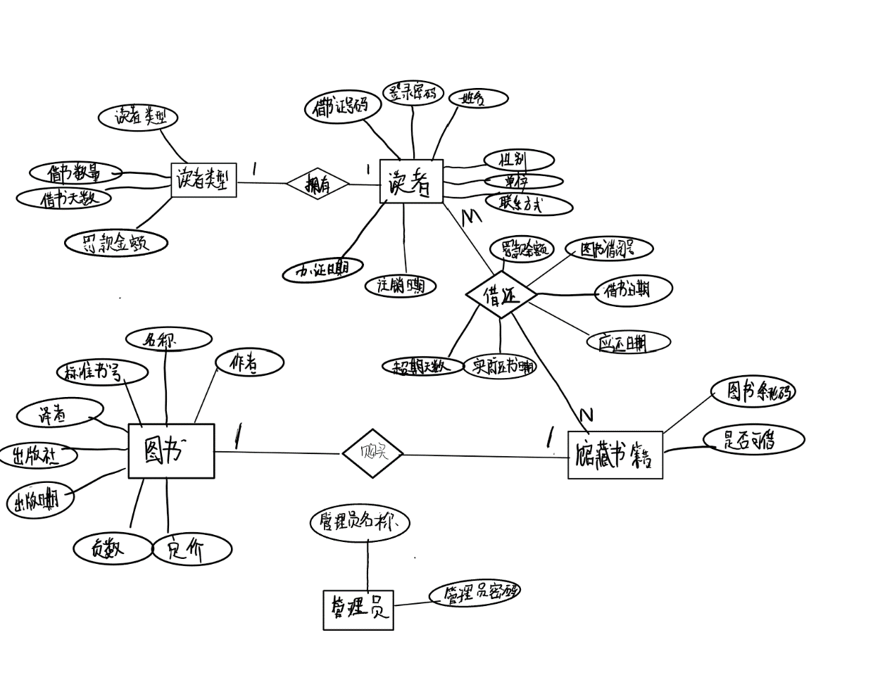

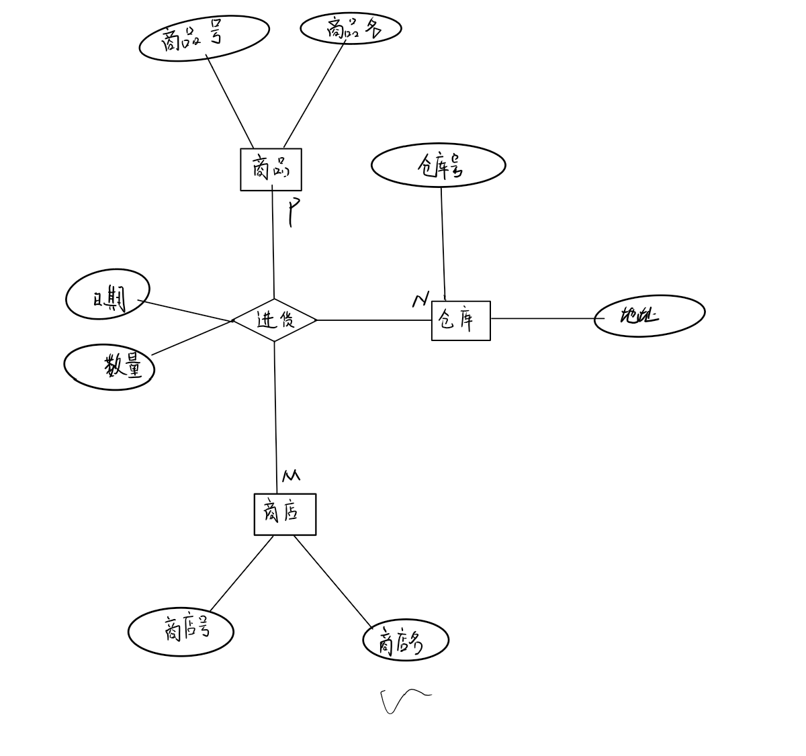

实验名称 建库建表 专业 电子科学与技术 班级1701 姓名 潘陈昊 学号 31702513

实验目的：

建立一个数据库和库内多个表，熟悉mysql相关建库建表操作

实验要求：

根据实验三画的er图，参考第十章给出的关系模型，在MYSQL 上实现每张表的框架，即建库建表，设计好每张表每个字段的类型。上交时提交调试通过的代码。

实验过程：

在shell或者mysql可视化软件中输入相关代码，建立数据库并且创建相关数据表

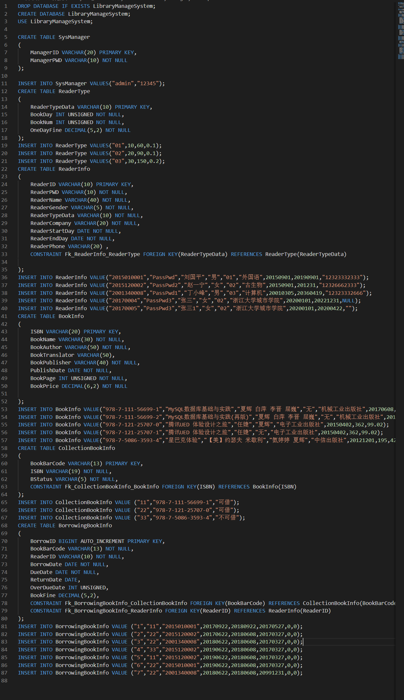

建立完成后的数据表结构

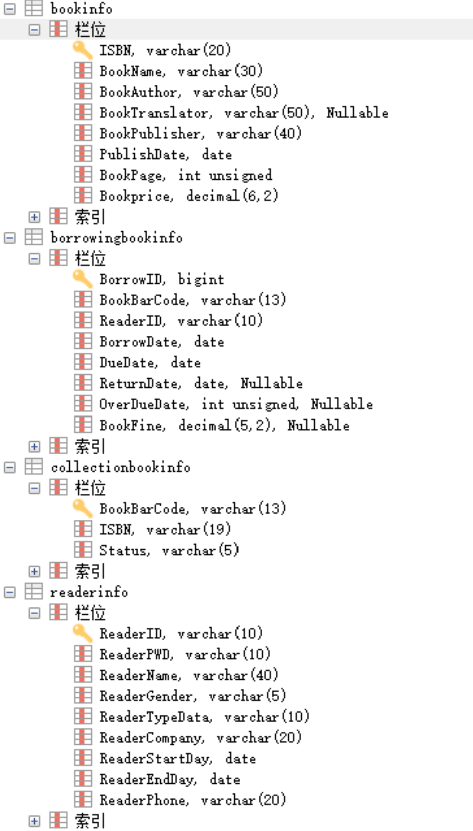

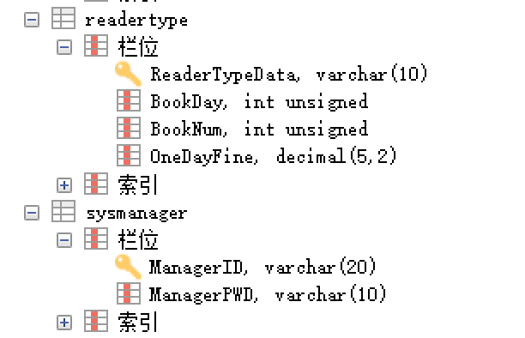

感想：

在数据表在实际调试时候需要加入如下语句

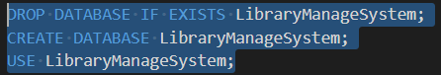

保证可以连续多次查询而不出错。

实验名称 索引和约束 专业 电子科学与技术 班级1701 姓名 潘陈昊 学号 31702513

实验目的：

了解数据库中索引的作用和熟悉数据表中属性的约束对输入数据的影响

实验要求：

在第四周实验建立的图书借阅系统的基础上，增加各类必须的约束。

实验过程：

对实验四的代码进行修改添加约束

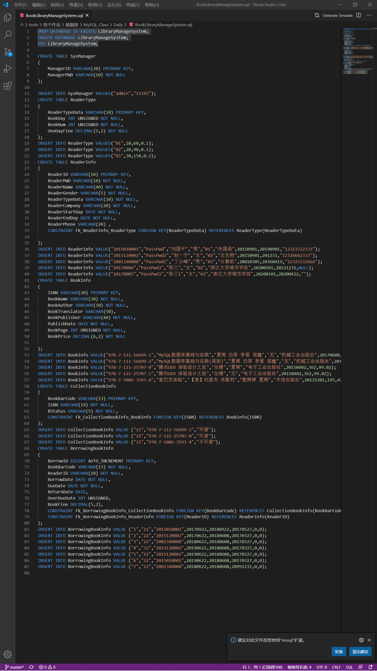

感想:

实际对数据表中的增改时发现在MySQL中部分约束即使不在代码中强调，语言本身也会加入。

实验名称 单表查询 专业 电子科学与技术 班级1701 姓名 潘陈昊 学号 31702513

实验目的：

初步了解如何使用语句对mysql已有的数据进行查询

实验要求：

课本 4.1 ，4.2节内容（或查阅语法手册），在自己所建的使用book_manage数据库上，完成查询

实验过程：

（1） 列出读者清单，查询结果为读者姓名、性别、单位。（同时写出关系表达式）

SELECT ReaderName,ReaderGender,ReaderCompany FROM ReaderInfo;

（2） 查询馆藏图书价格大于30元的图书信息。（同时写出关系表达式）

SELECT * FROM BookInfo WHERE BookPrice>30 ;

（3） 查询馆藏图书价格大于30元的图书信息，查询结果为图书名称、价格。（同时写出关系表达式）

SELECT BookName,BookPrice FROM BookInfo WHERE BookPrice>30 ;

（4） 查询馆藏图书价格大于30元的图书信息，查询结果为图书名称、价格，查询结果按照价格从高到低排列。

SELECT BookName AS 图书名称,BookPrice AS 价格 FROM BookInfo WHERE BookPrice>30 ORDER BY 价格 DESC ;

（5） 查询馆藏图书价格在30元~50元的图书信息，查询结果为图书名称、价格。（同时写出关系表达式）

SELECT BookName AS 图书名称,BookPrice AS 价格 FROM BookInfo WHERE BookPrice>30 AND BookPrice<50 ;

（6） 查询馆藏图书价格在30元~50元的图书信息，查询结果为图书名称、价格，查询结果按照价格从低到高排列。

SELECT BookName AS 图书名称,BookPrice AS 价格 FROM BookInfo WHERE BookPrice>30 AND BookPrice<50 ORDER BY 价格 DESC ;

（7） 查询“数据库”相关的图书，查询结果为图书名称、价格，查询结果按照出版时间从新到旧排列。

SELECT BookName,BookPrice FROM BookInfo WHERE BookName LIKE "%数据库%" ORDER BY PublishDate DESC;

（8） 查询“数据库”相关的图书，查询结果为图书名称、价格，显示价格最低的5本图书。

SELECT BookName,BookPrice FROM BookInfo WHERE BookName LIKE "%数据库%" ORDER BY BookPrice LIMIT 5;

（9） 查询电话号码为空的读者，查询结果为读者姓名、性别、单位。

SELECT ReaderName,ReaderGender,ReaderCompany FROM ReaderInfo WHERE ReaderPhone=NULL;

（10） 查询单位不是“浙江大学城市学院”的读者，查询结果为读者姓名、性别、单位。

SELECT ReaderName,ReaderGender,ReaderCompany FROM ReaderInfo WHERE ReaderCompany!="浙江大学城市学院";

（11） 查询读者信息，所有读者按性别排序，男性在前，女性在后面。性别相同的按姓名顺序升序排序。

SELECT * FROM ReaderInfo ORDER BY CONVERT(ReaderGender USING gbk),CONVERT(ReaderName USING gbk);

（12） 查询读者单位清单，显示结果为读者单位（提示，重复结果仅显示一行）

SELECT DISTINCT ReaderCompany FROM ReaderInfo;

（13） 查询一个月内图书证就会失效的读者信息（时间函数 课本P224）。

SELECT* FROM ReaderInfo WHERE DATE_ADD(ReaderEndDay,INTERVAL 1 MONTH)<CURRENT_DATE();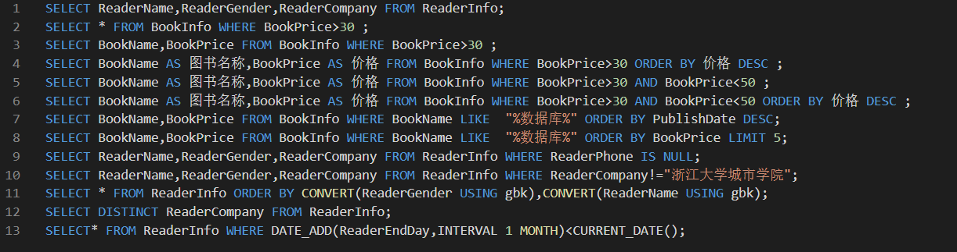

实验名称 单表查询2 专业 电子科学与技术 班级1701 姓名 潘陈昊 学号 31702513

实验目的：熟悉MySQL中的相关的选择、投影等相关简易查询语句

实验要求：

1、建立被查询的数据库

2、输入相关的查询语句并查看结果

实验过程：

USE LibraryManageSystem;

#LIMIT

SELECT *FROM ReaderType LIMIT 2;

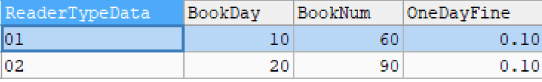

SELECT ReaderTypeData AS 用户类型,OneDayFine AS 调整前,OneDayFine*2 AS 调整后 FROM ReaderType ORDER BY 调整后 DESC LIMIT 2;

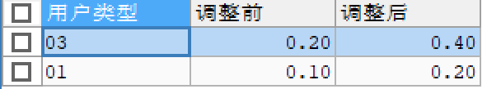

#select 用户类型,调整前,调整后 from ReaderType order by 调整后 desc limit 1 只有在同一个语句忠as后才能直接使用。

SELECT ReaderTypeData AS 用户类型,OneDayFine AS 调整前,OneDayFine*2 AS 调整后 FROM ReaderType ORDER BY 调整后 DESC LIMIT 1; #取出调整后单日罚金最高的

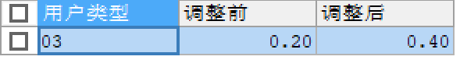

#多字段排序

SELECT * FROM ReaderType ORDER BY BookDay ,BookNum DESC;

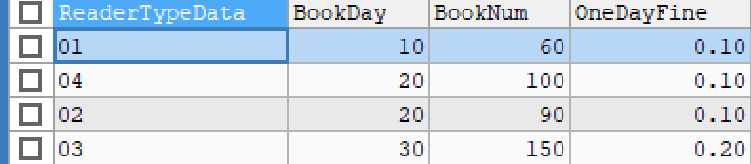

#汉字排序

SELECT * FROM ReaderInfo ORDER BY CONVERT(ReaderName USING gbk);



#模糊查询

SELECT * FROM ReaderInfo WHERE ReaderName LIKE "法外狂徒%";



SELECT * FROM ReaderInfo WHERE ReaderName LIKE "%三%";



SELECT * FROM ReaderInfo WHERE ReaderName LIKE "三_";



# %可以为空，_不可为空

#between.....and in

SELECT * FROM ReaderType WHERE BookNum BETWEEN 20 AND 100;

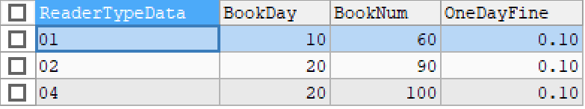

SELECT * FROM ReaderType WHERE BookNum IN(20,100);



实验名称 Mysql分组查询 专业 电子科学与技术 班级1701 姓名 潘陈昊 学号 31702513

实验目的：了解mysql中分组查询的原理，语句，作用，操作

实验要求：

1、查询馆藏的“电子工业出版社”出版的书籍数量（书名相同的统计为1本）。

2、查询馆藏的每一个出版社的书籍数量，查询结果显示出版社，馆藏数量。

3、查询馆藏书籍拥有量超过2本的出版社清单，查询结果显示出版社，馆藏数量。

4、2019年度最受欢迎的的三本书，查询结果显示图书条形码（bookCode）。

5、查询2018年度读书最多的人，查询结果显示读者编号。

实验过程：

USE LibraryManageSystem;

#1、查询馆藏的“电子工业出版社”出版的书籍数量（书名相同的统计为1本）。

SELECT BookPublisher,COUNT(DISTINCT BookName) FROM BookInfo GROUP BY BookPublisher HAVING BookPublisher="电子工业出版社" ;

#2、查询馆藏的每一个出版社的书籍数量，查询结果显示出版社，馆藏数量。

SELECT BookPublisher,COUNT(*) AS 书籍数量 FROM BookInfo GROUP BY BookPublisher ;

#3、查询馆藏书籍拥有量超过2本的出版社清单，查询结果显示出版社，馆藏数量。

SELECT BookPublisher,COUNT(*) AS 书籍数量 FROM BookInfo GROUP BY BookPublisher HAVING 书籍数量>=2;

#4、2019年度最受欢迎的的三本书，查询结果显示图书条形码（bookCode）。

SELECT BookBarCode FROM BorrowingBookInfo WHERE BorrowDate>=20190101 AND BorrowDate<=20191231 GROUP BY BookBarCode ORDER BY COUNT(*) LIMIT 3;

#5、查询2018年度读书最多的人，查询结果显示读者编号。

SELECT ReaderID,COUNT(*) AS 借书数量 FROM BorrowingBookInfo WHERE BorrowDate>=20180101 AND BorrowDate<=20181231 GROUP BY ReaderID ;

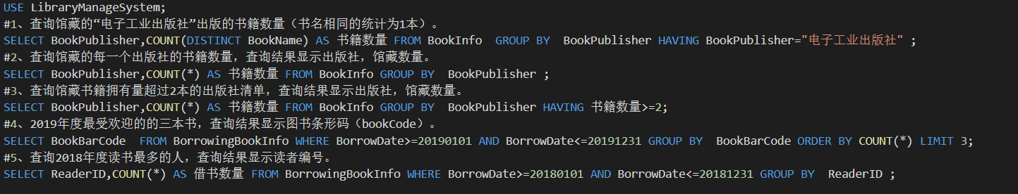

实验名称 连接查询 专业 电子科学与技术 班级1701 姓名 潘陈昊 学号 31702513

实验目的：熟悉了解MySQL中几种连接语句（等值连接，自然连接，左连接和右连接）的使用方式。

实验要求：在数据库中设计使用连接查询的语句进行查询

实验过程：

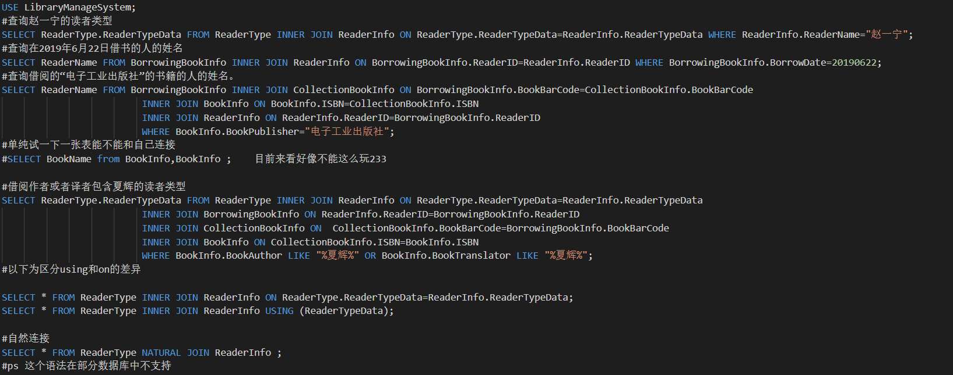

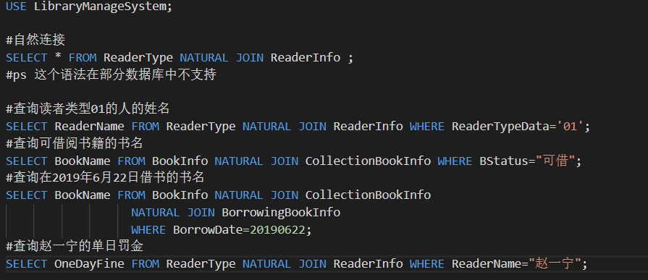

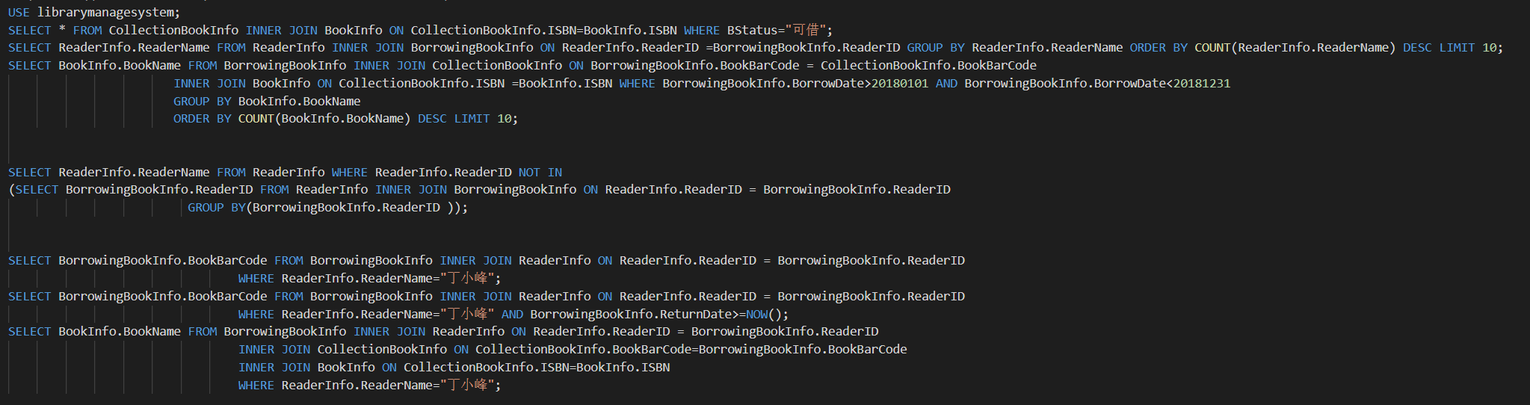

实验名称 关系代数 专业 电子科学与技术 班级1701 姓名 潘陈昊 学号 31702513

实验目的：

熟悉不同的查询对应的关系代数

实验要求：

写出下面数据库查询的关系代数（手写，以照片形式上传，这个和考试题型完全一致，重视）

数据模型如下:

厂家S(SNO,SNAME,STATUS,CITY)

说明：（厂家编号，厂名，状况，厂家所在城市）

产品P(PNO,PNAME,WEIGHT,COLOR)

说明:( 产品编号，产品名称，重量，颜色)

工程J(JNO,JNAME,CITY)

说明：（工程编号，工程名称，工程所在城市）

供货SPJ(SNO,PNO,JNO,QTY)

说明：（厂家编号，产品编号，工程编号，数量）

用关系代数写出下述操作.

1. 给出为工程编号为“J1”供货的厂商，查询结果为厂家编号.

2. 给出供货量在300~500之间的所有供货情况.

3. 给出由厂家编号为“S1”提供产品的工程名程.

4. 给出由“杭州鸿雁公司”提供产品的工程名称

实验过程:

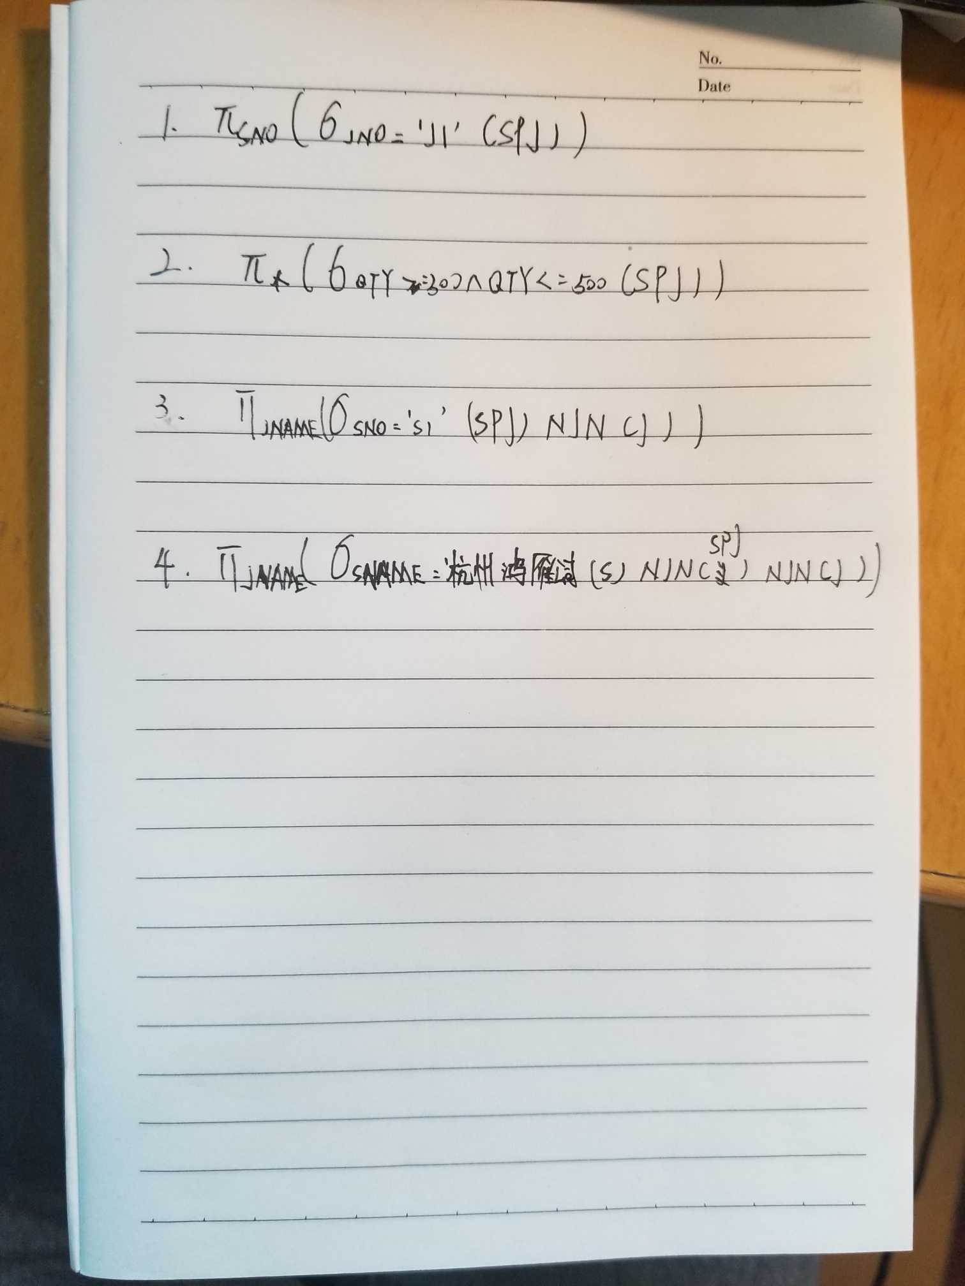

实验名称 复杂查询 专业 电子科学与技术 班级1701 姓名 潘陈昊 学号 31702513

实验目的：增加对于mysql复杂查询语句的了解和运用熟练度

实验要求：自行设计多表复杂查询并在sql中实现

实验过程：

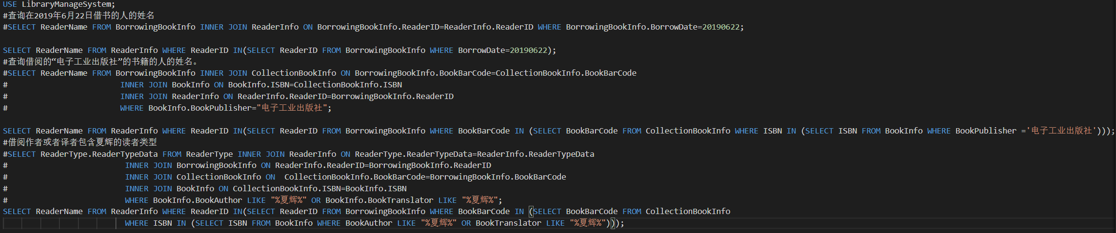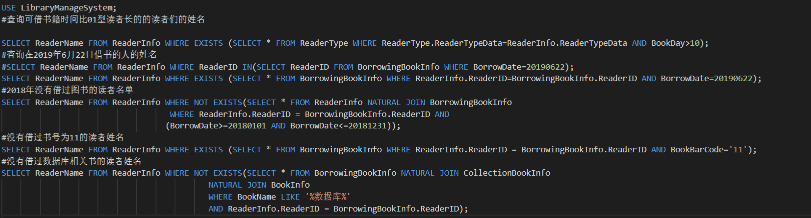

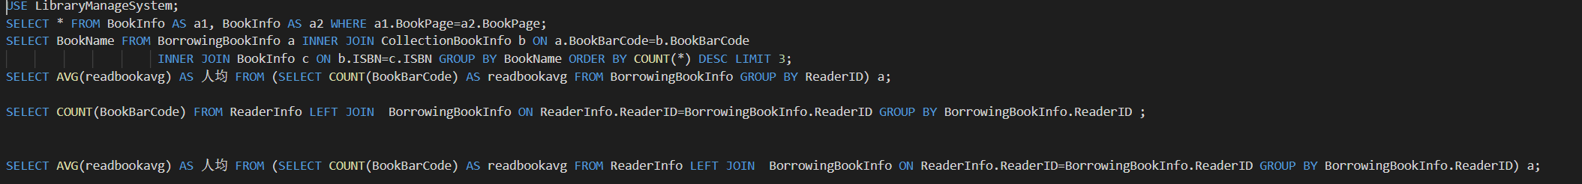

实验名称 增删改 嵌套 专业 电子科学与技术 班级1701 姓名 潘陈昊 学号 31702513

实验目的：了解熟悉MySQL中的增删改语句

实验要求：自行练习 增删改（尤其是含嵌套的）语句

实验过程：

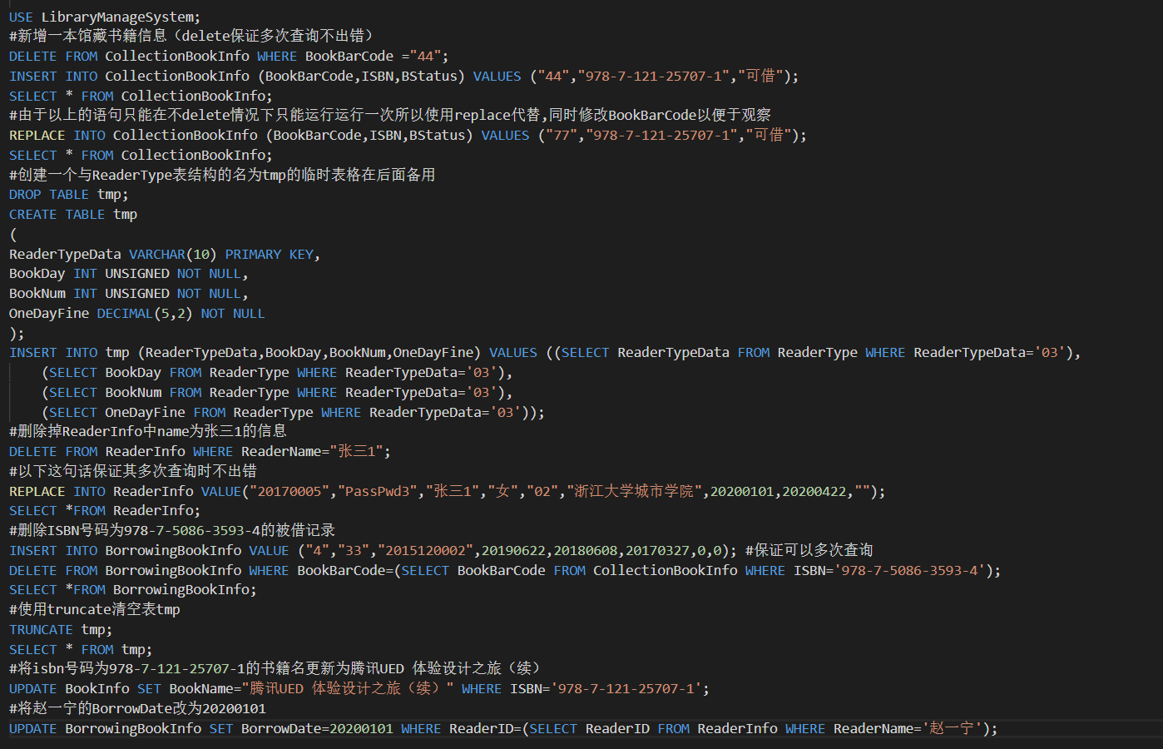

实验名称 sql语句考试模拟 专业 电子科学与技术 班级1701 姓名 潘陈昊 学号 31702513

实验目的：

为期末考试的sql语句准备

实验要求：

完成题目中的sql语句

实验过程：

1. “产品销售数据库”如下图所示，库名和表名按约定规范设计，完成建库建表并用insert语句插入数据2行就行 （重要提示：设置好所有主键 和 外键约束，注意数据匹配。）

|  |
| --- |
| 教师签名 |
|  |

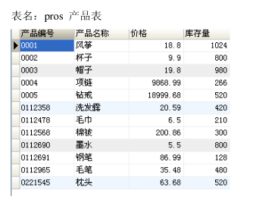

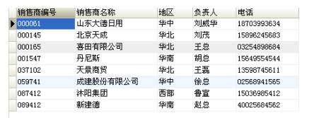

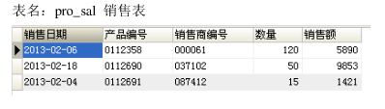

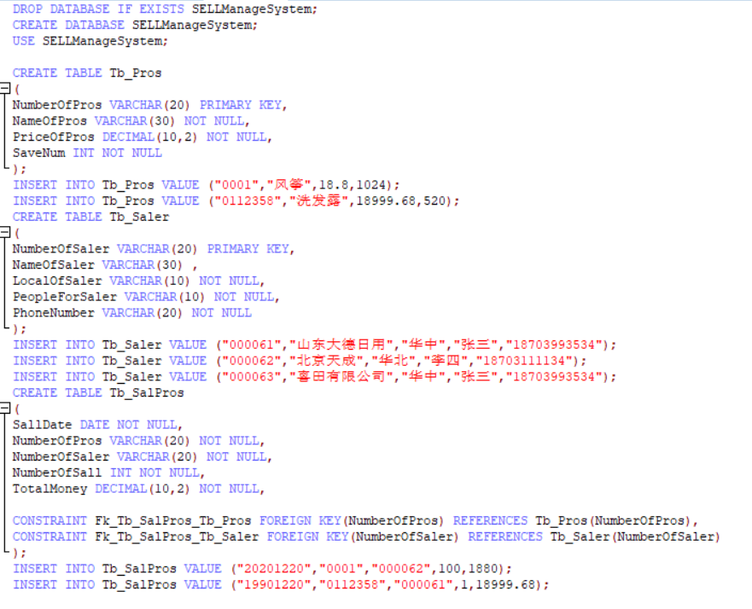

2、完成以下查询语句，将调试出正确结果的语句 如果有必要则抄写整理在笔记本上

（1）查询“华中、华北、东南”地区的销售商名称和地区

SELECT NameOfSaler,LocalOfSaler FROM Tb_Saler WHERE LocalOfSaler='华中' OR LocalOfSaler='华北' OR LocalOfSaler='东南';

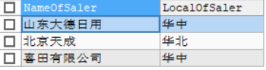（2） 查询销售额在 2000到 6000 并数量大于100的产品编号和销售日期

SELECT NumberOfPros,SallDate FROM Tb_SalPros WHERE NumberOfSall>=100 AND (TotalMoney>=2000 AND TotalMoney<=6000); #这里确实没有

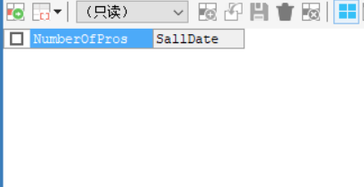

（3）查询有电话的销售商信息

SELECT NameOfSaler FROM Tb_Saler WHERE PhoneNumber IS NOT NULL;

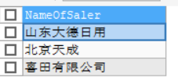

（4）查询销售商的名称，销售的产品编号和数量

SELECT Tb_Saler.NameOfSaler,Tb_SalPros.NumberOfPros ,NumberOfSall FROM Tb_Saler INNER JOIN Tb_SalPros ON Tb_SalPros.NumberOfSaler=Tb_Saler.NumberOfSaler;

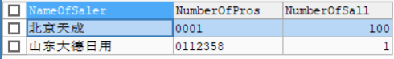

（5）查询与“喜田有限公司”在同一地区的销售商名称，地区和负责人（提示：查询结果不含“喜田有限公司”）

SELECT NameOfSaler,PeopleForSaler,LocalOfSaler FROM Tb_Saler WHERE LocalOfSaler=(SELECT LocalOfSaler FROM Tb_Saler WHERE NameOfSaler='喜田有限公司') AND NameOfSaler!='喜田有限公司';



（6） 查询销售额小于平均销售额的产品编号、产品名称和价格、销售额。

SELECT NameOfPros,Tb_SalPros.NumberOfPros,PriceOfPros,TotalMoney FROM Tb_SalPros INNER JOIN Tb_Pros ON Tb_SalPros.NumberOfPros=Tb_Pros.NumberOfPros HAVING TotalMoney<AVG(TotalMoney);



（7） 查询销售额是第一名的地区。结果显示地区名。

SELECT LocalOfSaler FROM Tb_SalPros INNER JOIN Tb_Saler ON Tb_SalPros.NumberOfSaler=Tb_Saler.NumberOfSaler HAVING MAX(TotalMoney);

实验名称 Mysql课程大作业 专业 电子科学与技术 班级1701 姓名 潘陈昊 学号 31702513

## 实验概况

本实验实现的功能为一个简易的记账软件。对于系统用户可以看到自己记录下的收入支出，以及其对应产生的时间。

本实验代码分为两个部分，分别为两个部分，分别为Mysql部分和python部分，Mysql部分的作用建立数据库，创建管理员用户，以供应用程序连接，python部分则是提供可视化界面以及user interface。

## 2、功能介绍

登录界面

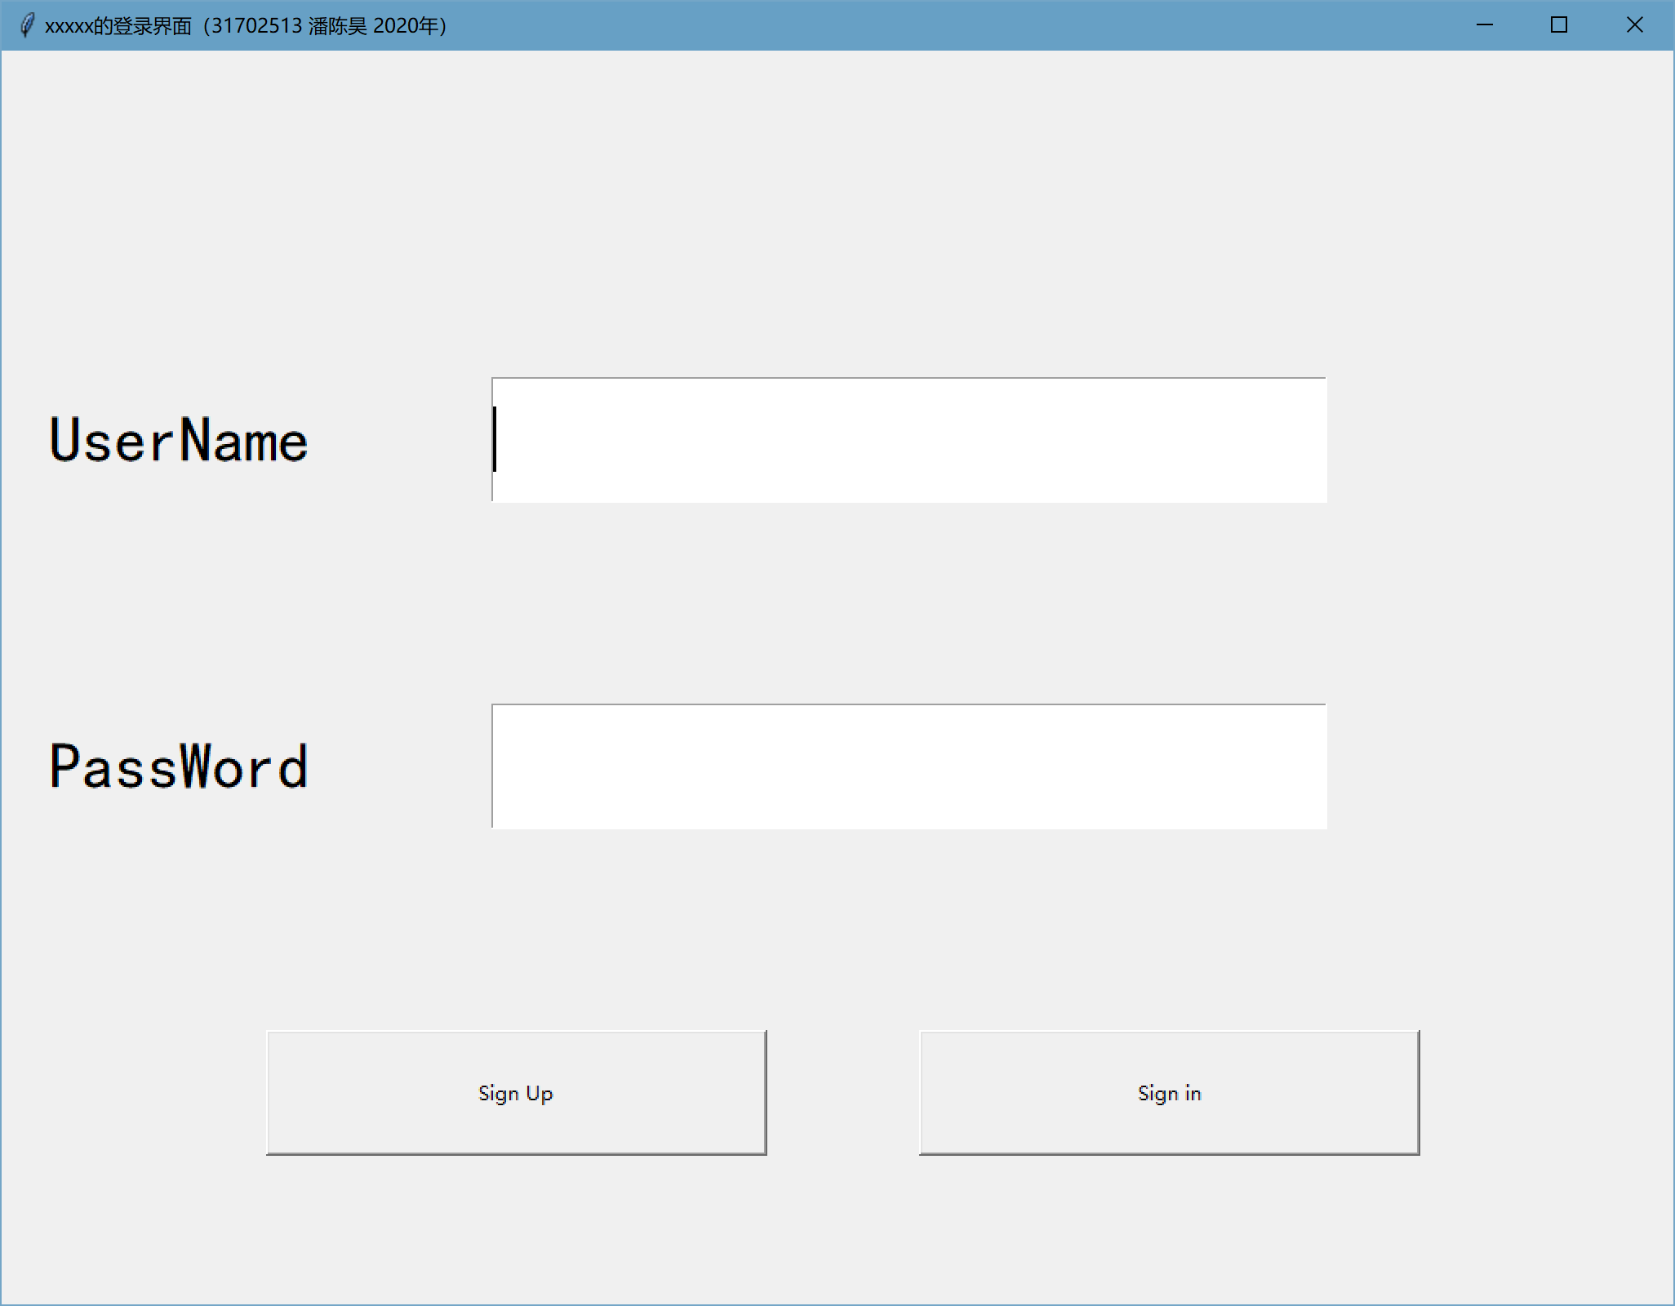

登陆成功提示：

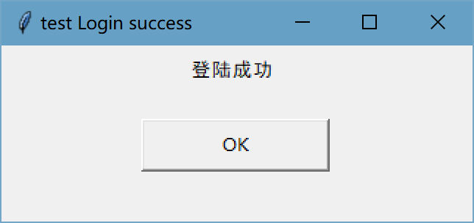

注册界面

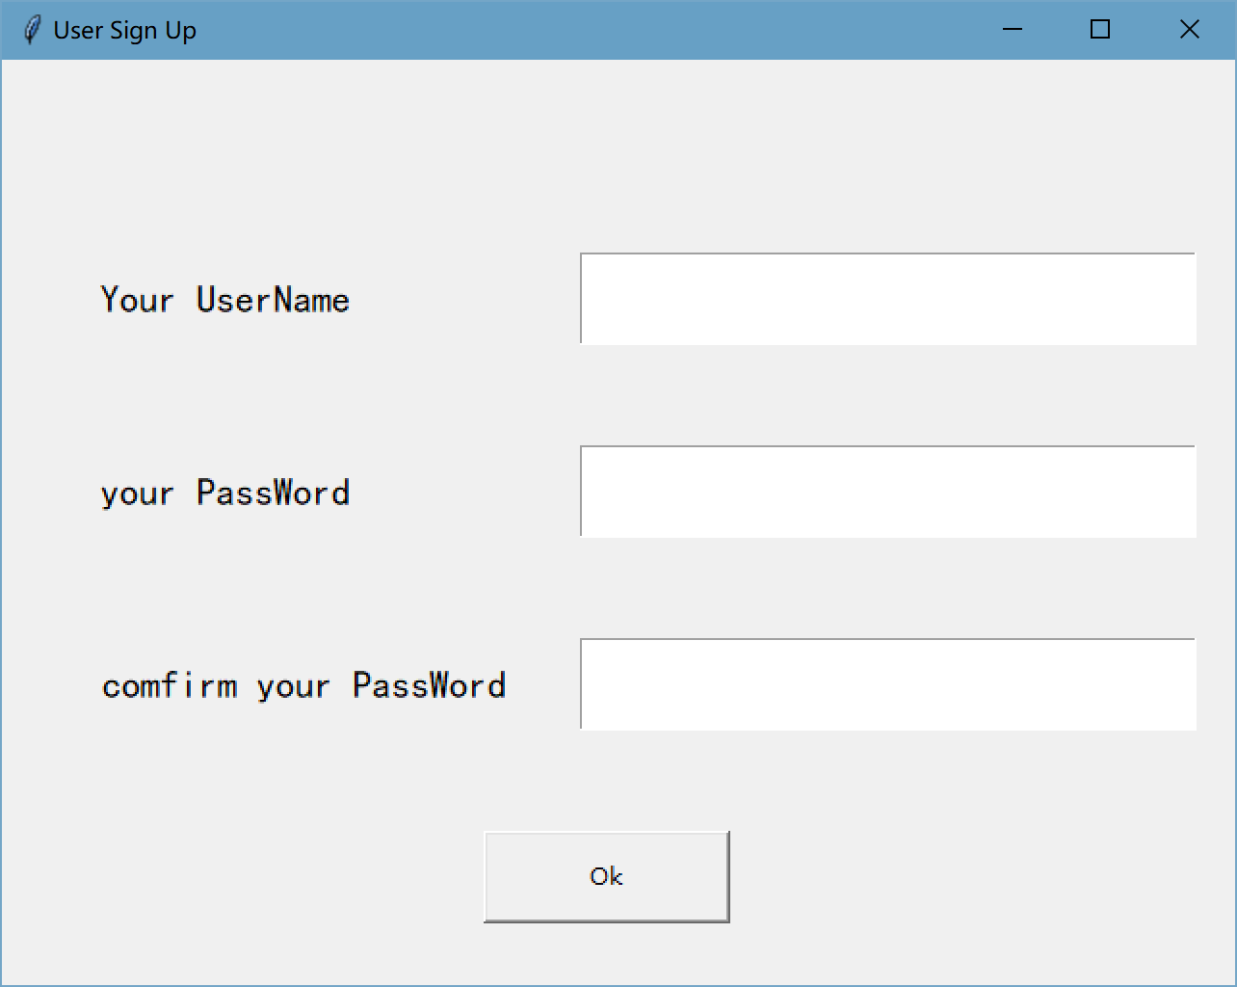

功能界面分支入口：

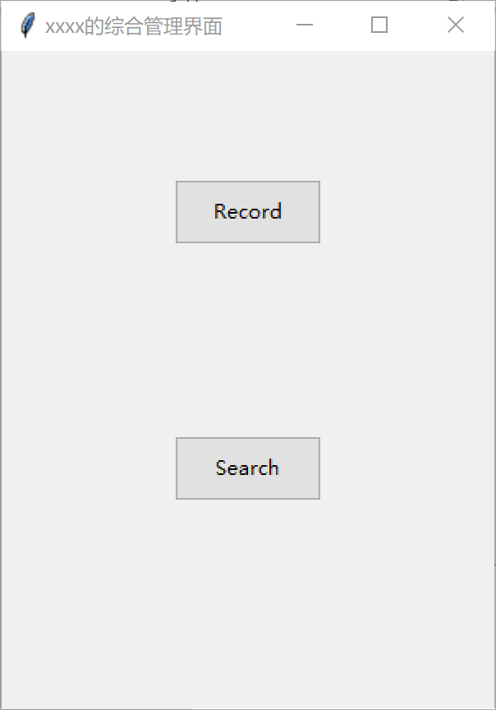

记录界面：

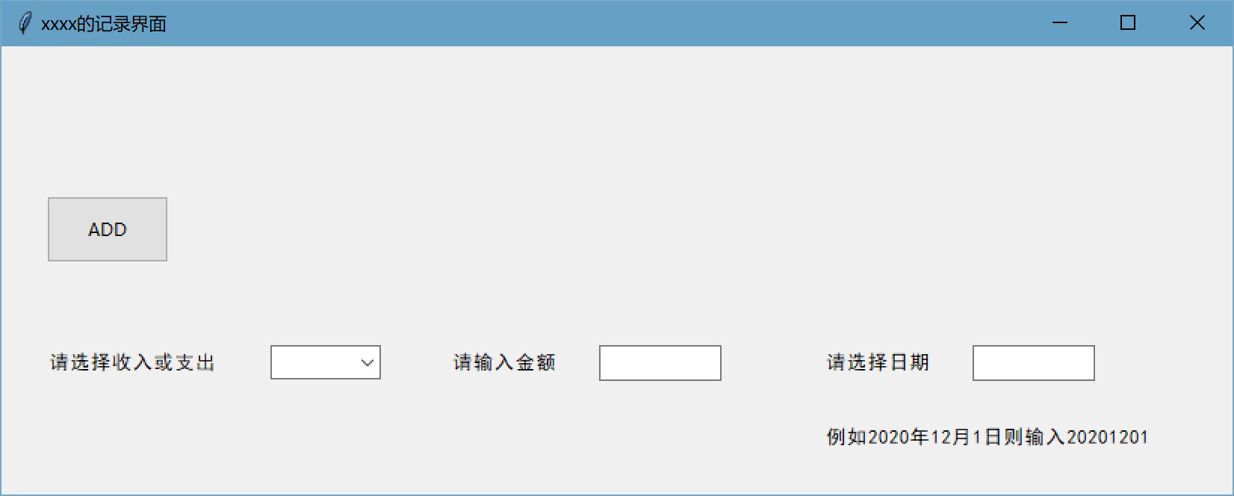

查询界面：

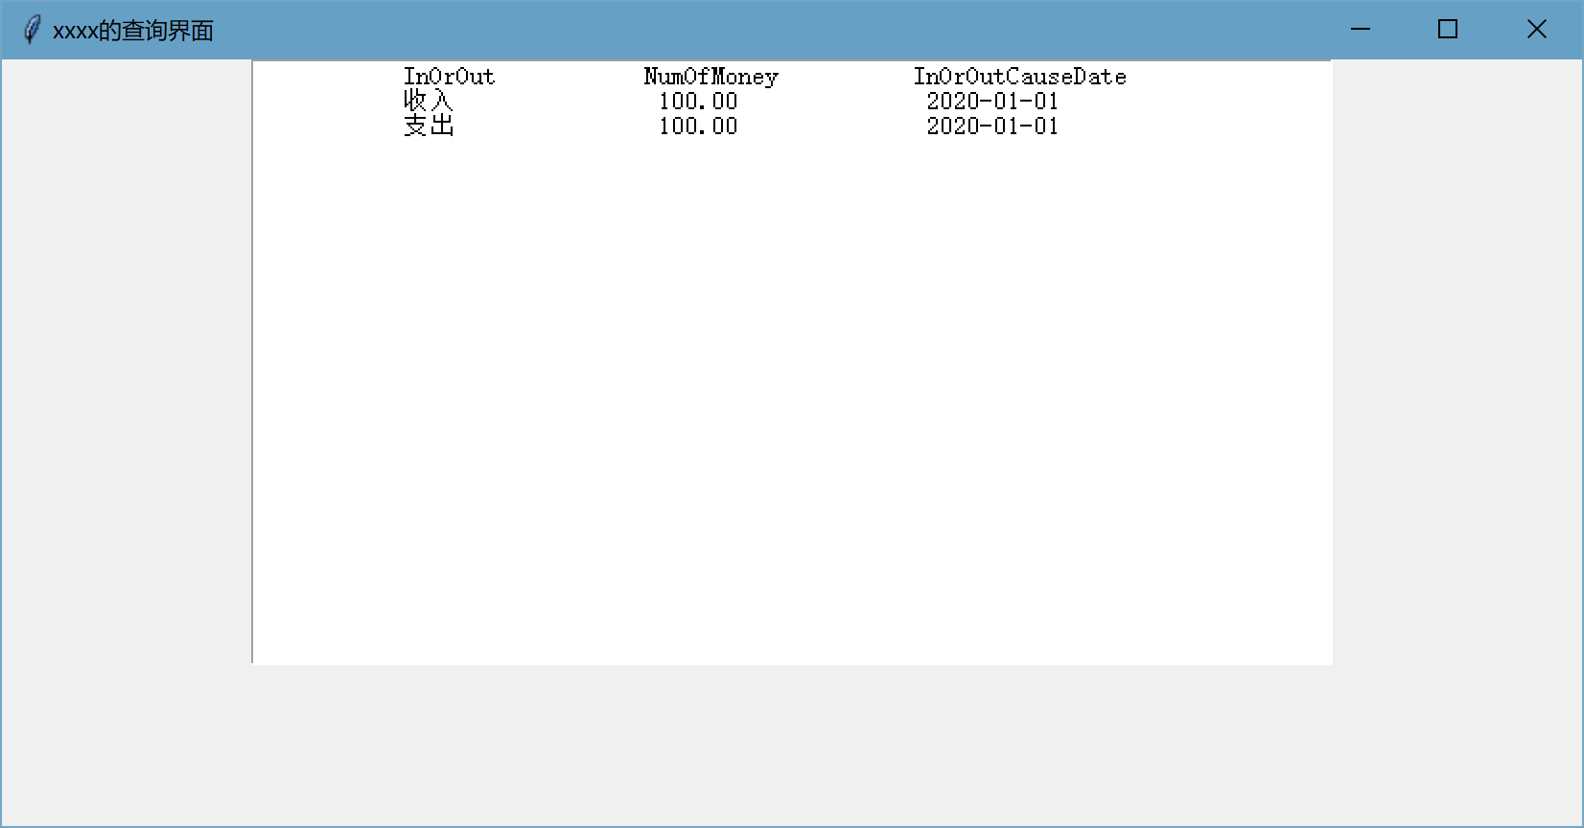

## 3、代码部分

所有代码均存放在github库：<https://github.com/LIGHT1213/FinalWork>

Mysql部分：

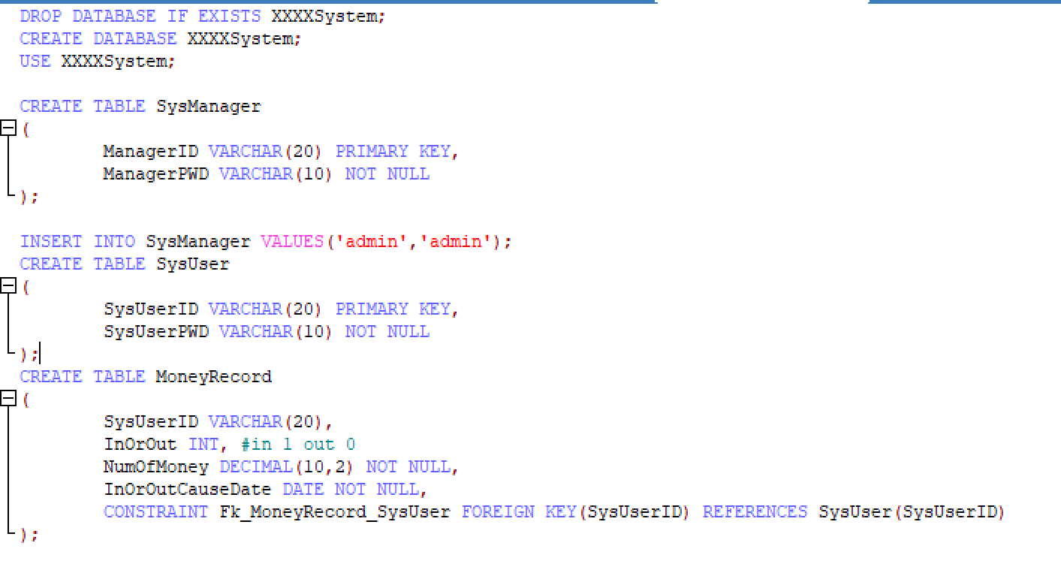

Python：

Main函数

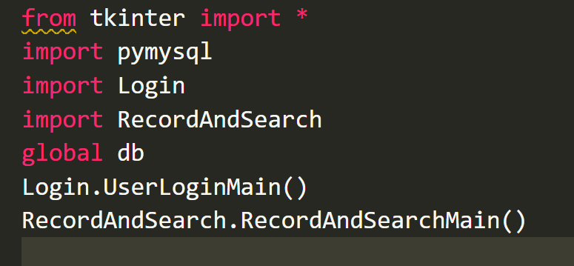

登录注册界面：

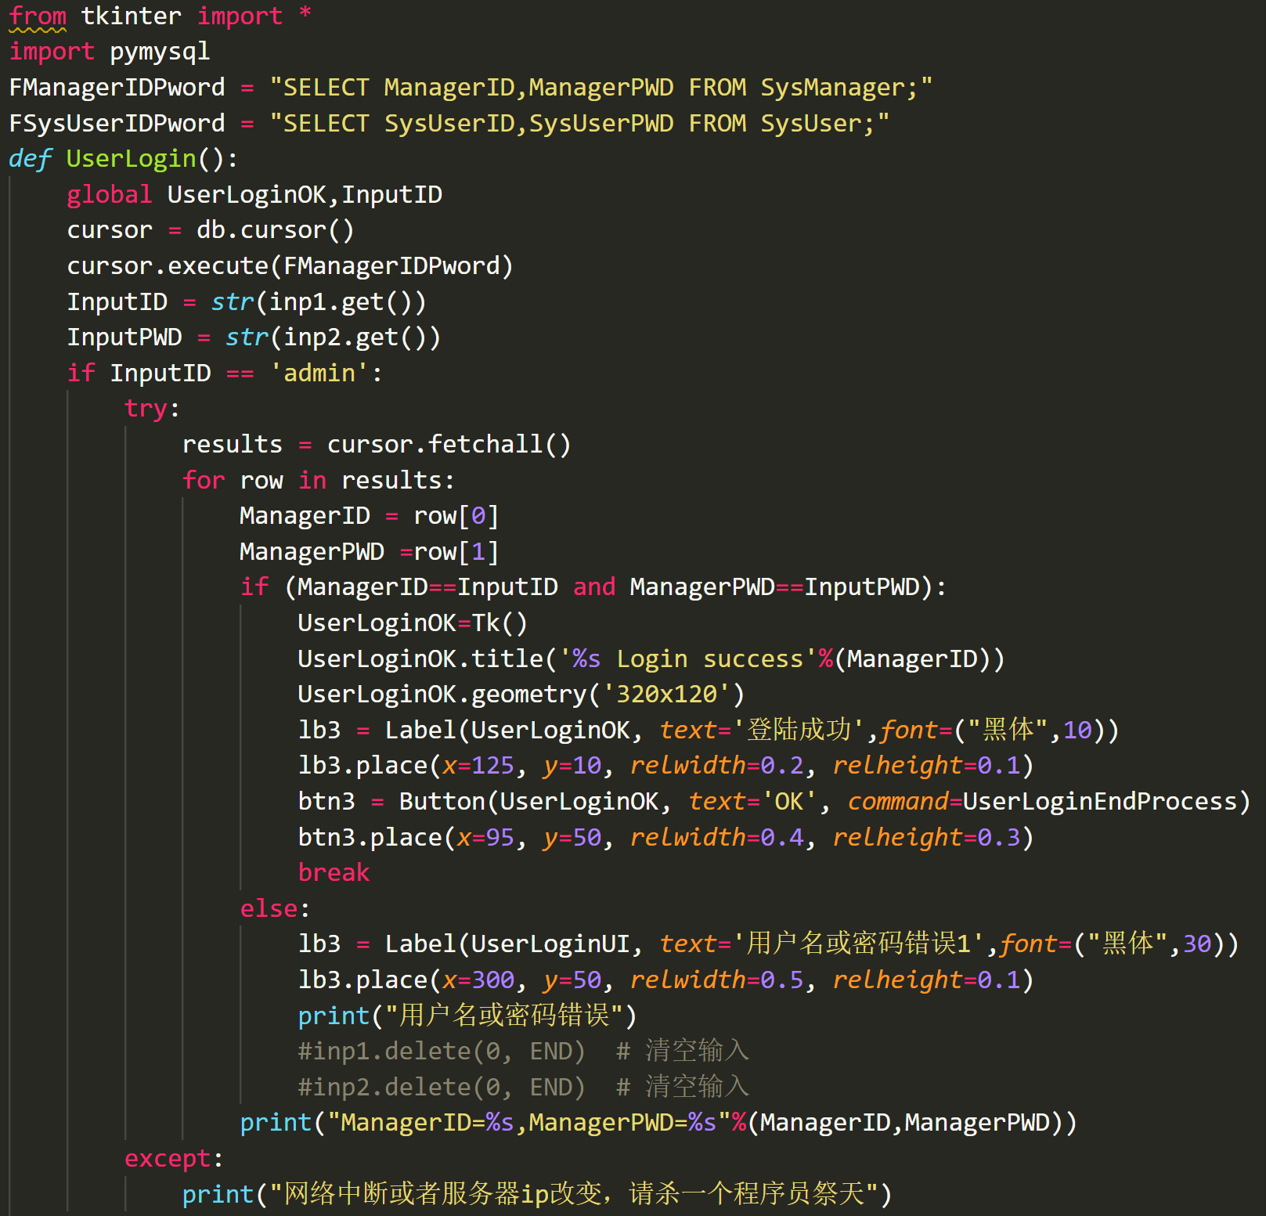

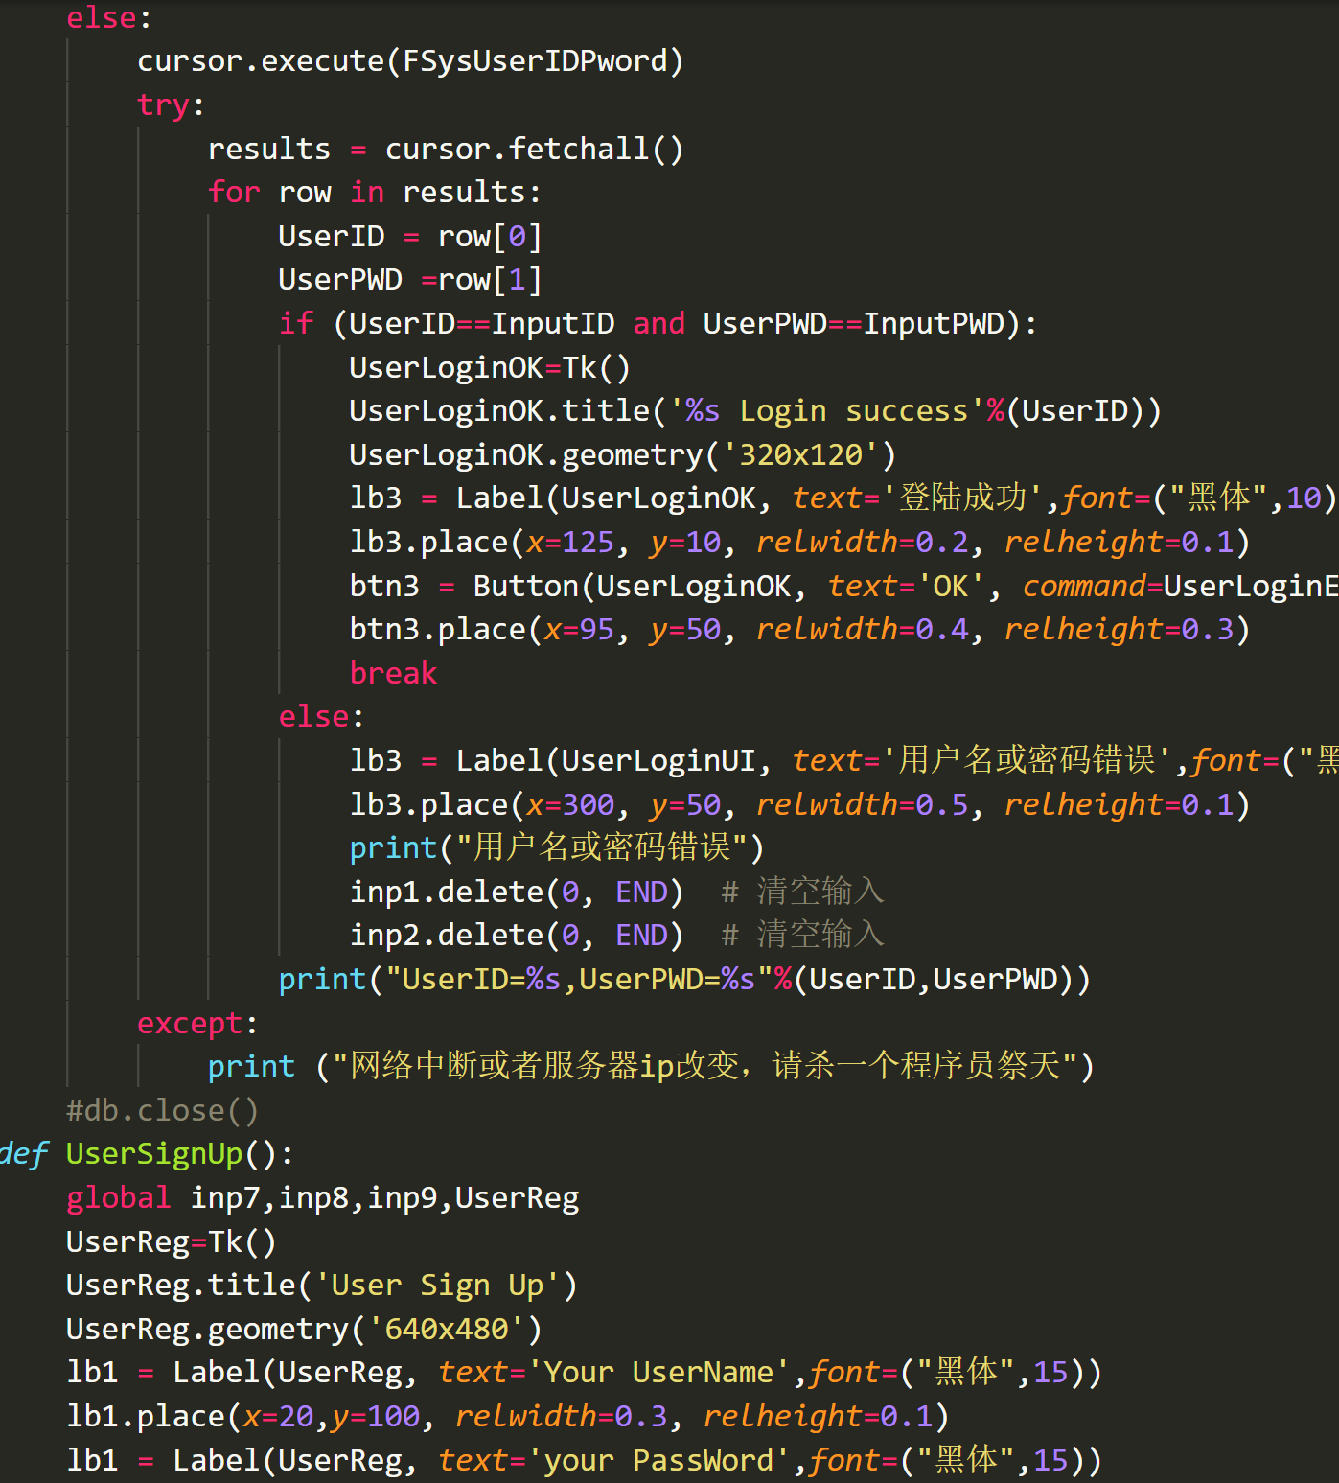

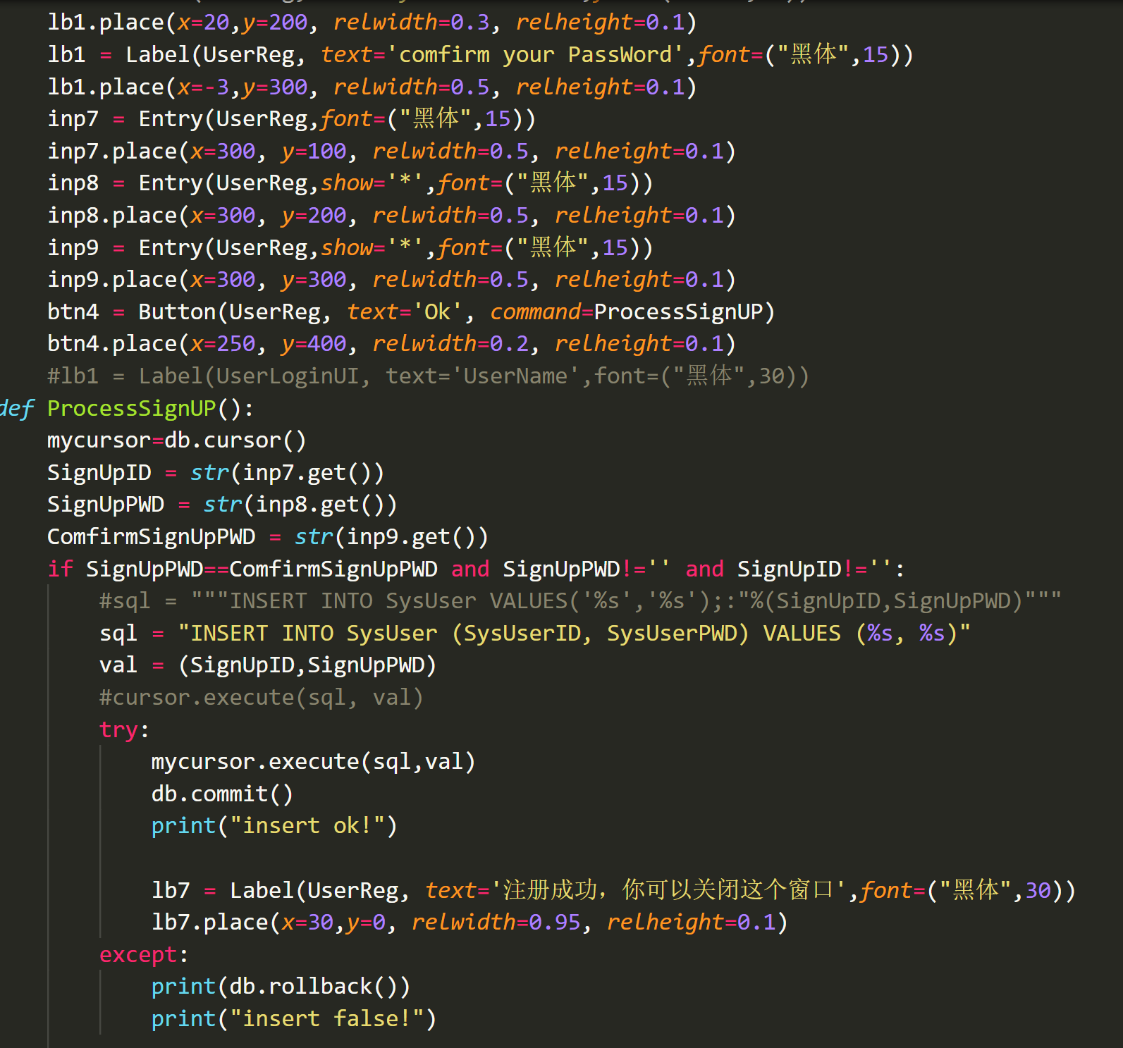

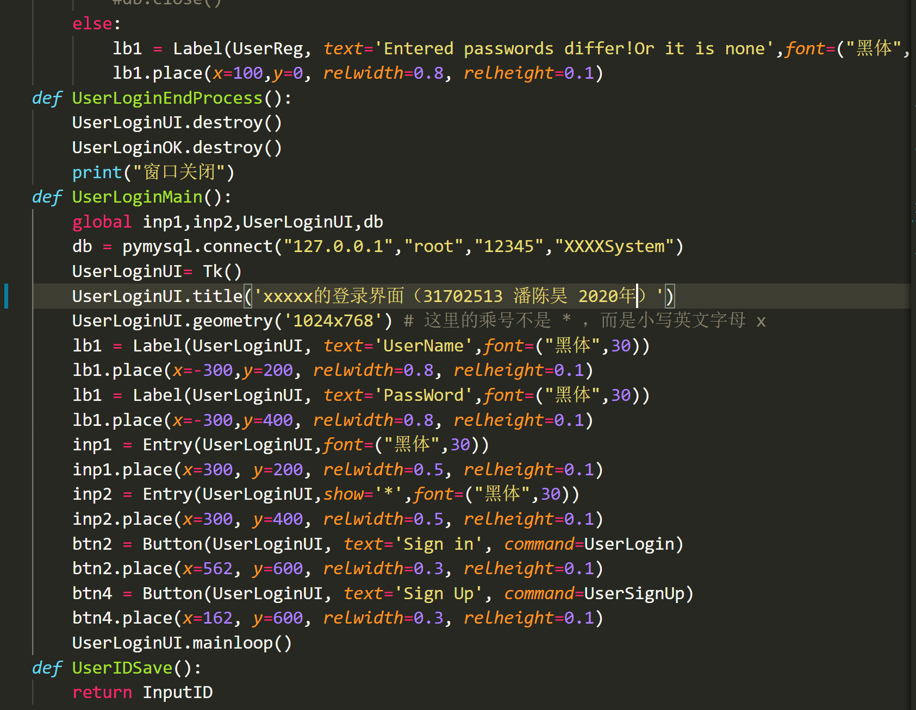

记录查询界面：

